项号 | 货物名称 | 技术参数要求
1 | 太阳能路灯 | 1、太阳能路灯杆：采用优质Q235热镀锌钢板，灯杆高8米壁厚4.0mm)口径：上口75mm;下口1750mm法兰φ300*12mm采用大型折弯机一次成型，锥型杆，材质为Q235镀锌钢板，灯杆表面整体镀锌防腐处理，静电喷塑，灯杆底部1.5m以下外表制作为蓝色，含太阳板支架  2、太阳能电池组件（含组件支架）：  1）规格型号：太阳能电池组件功率 18V80w*2总功率18V160w  2）技术要求：通过 CE 认证 使用寿命25年，质保五年（需要提供检测报告）  ①采用高效晶体硅电池片，太阳能电池片要求为 A 级片，电池片效率达 18%以上；采用高强度，高透光率的低铁、绒面钢化玻璃，增加阳光辐射量,透光率 91%以上。  ②阳极氧化铝边框，机械强度高，具有抗风，防雹防腐等性能。  ③输出采用密封防水，高可靠性多功能接线盒，可适应各种复杂恶劣气候条件下的使用。  ④连接端采用易操作的专用光伏连接器，使用安全，方便，可靠。  3、LED 灯具：  1）规格型号：额定功率≥120W，普瑞双模组灯珠大于≥240颗  2）技术要求  ①灯具尺寸：长 73CM*宽 32CM  ②LED 灯珠，单颗灯珠光效≥190lm/W，灯具效能≥150lm/W,相关色温 5000K～6000K,显色指数≥70。  ③采用透镜进行配光，配光类型为宽蝙蝠翼配光，保证扩大照射面积和提升照明均匀度。  4、外置锂离子电池：  1）规格型号：磷酸铁锂容量≥12.8V-120AH）需要提供第三方检测报告  2）技术要求：  循环使用寿命10 年以上，电池采用单串设计方案, 当电池电量放电至为0时，灯具依旧可以通过太阳能板接收到光而进行充电，不需要另外大电流激活，充放电循环次数3000次以上。  5、太阳能路灯控制器恒流一体机120w（提供第三方检验报告复印件）  ①采用单片机实现对锂离子电池的保护。基本功能具备过充保护功能、欠压保护功能、负载短路保护、极性反接保护、光控、时控、防水保护等；  ★②具有 0V 激活及充电技术，保证锂电池电池因长时间放置导致电压低至过放值后仍能激活充电，提供第三方检验报告复印件提供第省级及省级以上检验报告复印件且检测报告上要体现上述检测内容检测结果为合格。  检测内容  a、过充保护功能：控制器具有输入充满断开功能；  b、欠压保护功能：当电池电压降到过放点，控制器就能自动切断负载；  c、负载短路保护：控制器具有能够承受负载短路的电路保护；  d、极性反接保护：将控制器的输入端正负极反接到直流电源的输出端，控制器应能保护；  e、0V 激活及充电技术：当电池电压低于电池保护板的硬件过放值时，控制器可激活保护板对电池充电。  ★③远程遥控装置：具有智能蓝牙远程遥功能，(安卓手机客户端APP)能读取整灯参数和使用状态， 便于后期维护检修；遥控器具有至少六种调试模式：关机模式、演示模式、光控模式、时控模式、定时模式。★④具有智能功率调节技术，增加阴雨天的续航能力，控制器可设置四种放电的智能功率模式。在能自动捕捉光伏组件输出的最大功率点，充电转换效率可大于90%，MPPT追踪效率可达99%以上。  ⑤在满足自动亮灯灭灯的功能下，可提前或者延迟亮灯、熄灯时间；  6.,基础为现浇混凝土，标号为 C25，基础坑为600*600*1000mm,地笼采用：预埋件螺栓长度1000mm ，M20国标钢筋焊接成形。  7、整灯质保：5年以上  8、投标企业需要在投标地有售后服务机构  9、灯具外形参考图  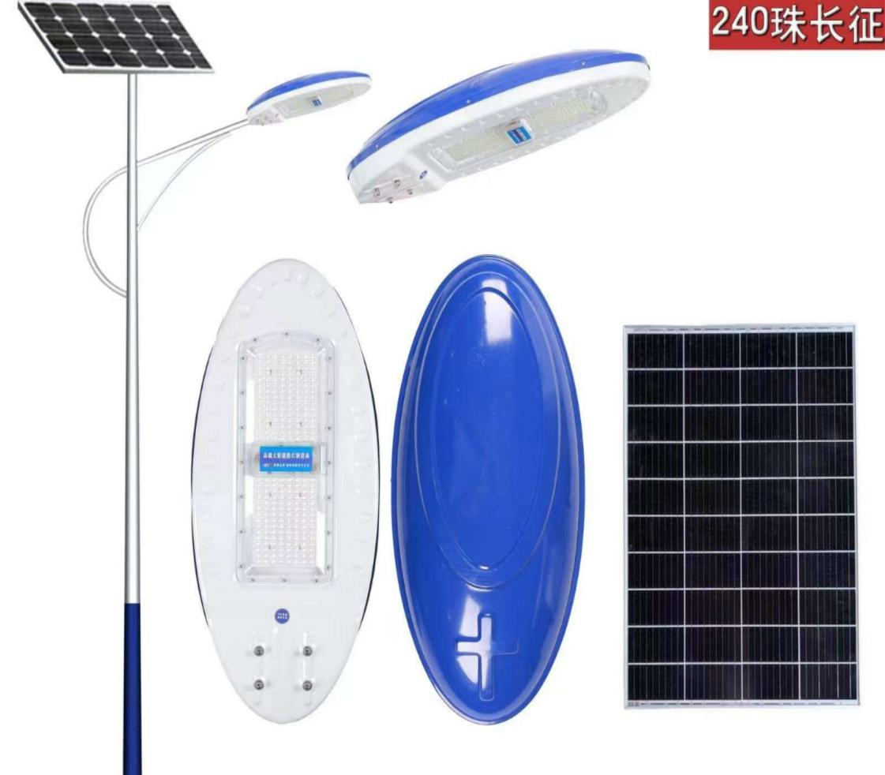
注：磋商文件中“★”标注的技术、服务及商务要求，应满足或优于。“★”号技术指标有一条不满足的，则视为无效响应文件。

